高運量C371型

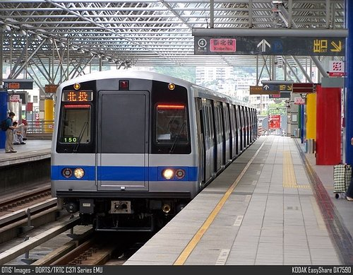
引進背景：

隨著新莊線/蘆洲支線、南港東延線的建設 ，以及新北投支線、小碧潭支線要求專用電聯車，還有其它各路線列車的增備需求，台北市政府捷運工程局於2004年招標321輛電聯車，由日商川崎重工得標。這批除了大部分由川崎日本廠生產外，為了提升國內不銹鋼電聯車自製技術能力，其中162輛依照合約將於本地的台灣車輛公司進行製造和組裝工程，12輛電聯車 以SKD(Semi Knock Down, 半散件組裝)方式，另外150輛則以CBU(Complete Build up, 完全製造組裝)方式，這是台灣首次進行捷運電聯車整車製造，將可以從掌握車身下料，放力，焊接，到製裝等一貫生產，及系統整合測試的技術能力。

C371型電聯車分為「六車式」和「三車式」兩種，六車式為一般主線用的電聯車，兩組六輛車編成，共52列；三車式為新北投支線和小碧潭之線專用的電聯車，一共3列9輛。

車輛外觀：

看到C371型的車殼，各位應該不難發現，跟C301型是同一個模子出來的，但畢竟C371是相隔13年之後的今天出現的新銳，所以裝有許多新款零件。首先 我們來觀察車頭的部份，擋風玻璃上面的終點LED指示器，中文可顯示橘色大型新細明體，英文則可顯示兩排小型字句。 警笛為金色漆成，也許是全新的緣故吧！其他車型的都呈現灰色與骯髒的狀態。車頭的尾燈也首次裝用LED式，可較傳統燈泡式延長使用壽命。

車側的部分，對外顯示顏色和終點的LED指示器起初便已裝置完畢(也包含駕駛室擋風玻璃那兩條)。設置於每一節車廂中段的車門緊急釋壓閥的功能也有所擴充，以往一具僅可開啟一組車門，C371型的可以同時選擇開啟一組車門，或者四組車門全部開啟。釋壓閥上方的車門開啟指示燈，顯示方向也變更為只向兩端駕駛室方向顯示。另外，車廂連結部份的風擋也採用新款蛇腹型(但我覺得C341的金屬材質風擋比較好看@@")。 車門玻璃的鑲條則比照C301型。

車輛內部：

要說C371型電聯車和以往型式車輛有什麼最大的變革？答案就是內裝的部份！創新處實在不少：

- 增設CCTV閉路電視：為了車上旅客的安全，在每一節車廂中段位置皆設有兩部監視器，將車廂情況拍攝後，畫面傳送至駕駛台左側的LCD螢幕供司機員觀看，一有突發狀況可隨時處理。
- 多元化的座椅配置：C371型的座椅配置，以三車式為例，DM1車的配置為：車廂後端設置長條椅、前端則皆為行李架可放置大件物品(但我懷疑支線電聯車需要這種設備嗎？)；T車的座位則維持傳統的縱橫混何配置；DM2為全部長條椅配置。 另外，凡是座位規劃為博愛座者，皆塗上海軍藍顏色以區別一般乘客的淺藍色座位。駕駛室右側後方的座位也取消，變成緊急出口旁的左右側皆可停放輪椅。
- 全新的駕駛台配置：C371的駕駛台，以顯示器、全LED指示車速器為儀表主力，首次搭載TSIS螢幕 (Train Supervising Information Syatem, 列車資訊監控電腦)，設於儀表板左側，煞車壓力錶也因此取消了(不夠位置的關係吧)；而原儀表板右側的廣播系統操作盤則改於控制桿左邊，和喇叭 按鍵、ATO啟動鍵設在一起。其他舊款車型該有的配備，包括無線電車機、ATO by PASS裝置，在C371也依然沿用著。
- 新款自動門機：驅動每一組車門開關的「自動門機」，C371首次改用電動馬達驅動的方式，車門開關時非常安靜，且可以調整速度。此外，警示音的部份，車門開啟時也新增了，關門則仍為救護車式，但拍子較慢。

其它部份，廣播的播報方式、車廂連結通道的天花板、冷氣出風口等皆比照C321型的設計。車廂貫通端的設備箱並沒有C341型的故障指示燈與軔機指示燈，因此您無法得知列車減速時使用哪一套煞車系統。貫通走道的塗裝也改為白色，非原有車型的不鏽鋼板直接顯露。

車輛性能&舒適度：

C371型採用日本三菱製造的3-phase VVVF-IGBT Inverter與三相交流非同步感應馬達，所以不論低速運轉或者高速運轉，變頻聲音都非常寧靜，甚至台鐵EMU600型通勤電聯車，站長仔細聆聽，都沒有如此高水準的表現。

C371型的轉向架採用川崎重工製造的雙軸式無承樑轉向架，一次懸吊採用錐型橡皮彈簧，二次懸吊採用氣墊(AIR SPRING)型彈簧，相當平穩，無論站立或者坐著，感受到的搖晃並不是很多；另外，DM1車駕駛室端，以及M2車與M2車相互連結的部份，採用自動式聯結器，而每車組間則採用「半永久性機械式聯結器」，所以對於捷運電聯車這種加減速頻繁的車輛也不會常有衝動情形。

使用情況：

捷運公司目前的計畫，要將C371型全數用在淡水線、新店線、中和線、新莊蘆洲線，原有的C321型將逐步全數移往板南線、土城線運用。
目前三車式電聯車已全數上線，行駛北投-新北投、七張-小碧潭兩個區間，車廂編號為1397~1399(DM1車)、2397~2399(T車)、3397~3399(DM2車)。而六車式電聯車的部份，已有少數列車上線，其他車輛則陸續進行測試，相信很快就可以加入營運的行列。

